Calidad de carne de novillos terminados con dietas con bagazo húmedo de limón en reemplazo del grano de maíz
Sleiman L.1, Nasca J.1, Lopez A. 2, Hernandez O.2, Molina A.1, Martinez S.3, Lopez L.3, Cruz J.3, Prieto Rebottaro J.P.3, Ruiz S.2, García E.M.4, Nazareno M.4, Hernandez M.E.1 y Zimerman M.1
1Instituto de investigación Animal del Chaco Semiárido-CIAP-INTA, 2 Estación Experimental Agropecuaria INTA Santiago del Estero, 3 Facultad de Agronomía y Agroindustrias – UNSE, 4 IQC Facultad de Agronomía y Agroindustrias, UNSE-CONICET.

Introducción

La producción citrícola constituye una actividad agroindustrial muy importante en el noroeste argentino. Sus subproductos, en ocasiones, resultan un inconveniente desde el punto de vista ambiental. Según López y col. (2020) estos subproductos cuentan con particularidades en su composición química que los hacen interesantes como sustitutos de los granos en dietas de terminación de bovinos. El objetivo de este trabajo fue analizar el efecto de sustituir grano de maíz (GM) por bagazo húmedo de limón (BHL) en diferentes proporciones en la dieta de terminación de novillos engordados a corral sobre indicadores productivos y de calidad de carne.

Materiales y Métodos

El estudio se realizó en el IIACS- INTA Leales. Se trabajó con 20 novillos Braford (peso inicial 316,1 ± 12,6 kg promedio), asignados aleatoriamente a 20 corrales donde se les suministró las dietas tratamiento durante 88 días: D0 (100% GM:0% BLH), D25 (75% GM:25% BLH), D50 (50%GM:50%BLH), D75 (25%GM:75%BLH) (Tabla 1). Se registró peso vivo (PV) con balanza electrónica, engrasamiento (EGD) y área de ojo de bife (AOB) por ecografía (AquilaVet Pro de Pie Medical) al inicio (i) y al final (f) del ensayo. Se calculó la ganancia de peso vivo (GPV), de EGD (GEGD) y la ganancia media diaria de peso (GMD).

Los animales fueron faenados en un frigorífico clase B, ubicado a 40 km del IIACS.
Durante la faena se controló la trazabilidad individual. Se registró el peso de la canal (PCanal), se calculó el rinde a la faena (Rto), se midió pH (Hanna 99163) a los 45 min (pH45) y 24 h post-mortem (pH24). A las 24h post-mortem se obtuvieron muestras del longissimus dorsi a nivel de la 13° costilla, se envasaron al vacío (Erhlich Múltiple 315) y se congelaron a -20°C hasta su análisis. Las muestras fueron descongeladas en refrigeración durante 24 h. Se calcularon las pérdidas de peso durante descongelado (PDesc), se midió pH (pHlab) y color instrumental (colorímetro Minolta CR-300, sistema CIELab, iluminante C). Las muestras fueron cocinadas con Grill Prensa Speedy G3, se calcularon las pérdidas de peso por cocción (PCoc) y se midió dureza por perfil de textura (Texturómetro Universal Instron) utilizando geometría cilíndrica de 40 mm de diámetro.

Los datos se analizaron con un modelo DCA. Se realizó un ANOVA para contrastar las medias de las dietas para las variables estudiadas (α=0,05) (software Infostat v 2016).

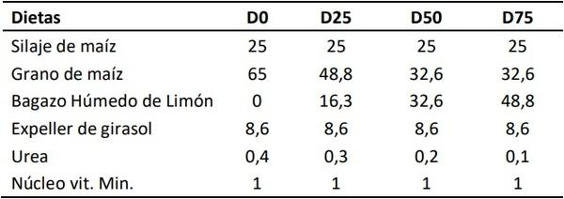

Resultados y Discusión
No se hallaron diferencias en las variables productivas tanto al inicio como al final del ensayo. Tampoco en GPV, GEGD, ni en GMD. Sin embargo, los animales de D25 presentaron valores de GMD un 16,8% superior al promedio de los demás tratamientos.

No se hallaron diferencias entre dietas en Pcanal ni en Rto. En cuanto a la calidad de la carne, solo se halló efecto en el parámetro a* del color, presentando los animales de D50 valores superiores a los hallados en aquellos procedentes de D25, ubicándose las demás dietas en valores intermedios que no diferían de las otras. Los valores de dureza hallados son similares a los reportados para animales de la misma raza faenados a similar peso y edad. (Zimerman et al., 2019).

Tabla 2. Parámetros productivos, de calidad de canal y carne de novillos engordados a corral con dietas D0 (100% GM:0% BLH), D25 (75% GM:25% BLH), D50 (50%GM:50%BLH), D75 (25%GM:75%BLH).
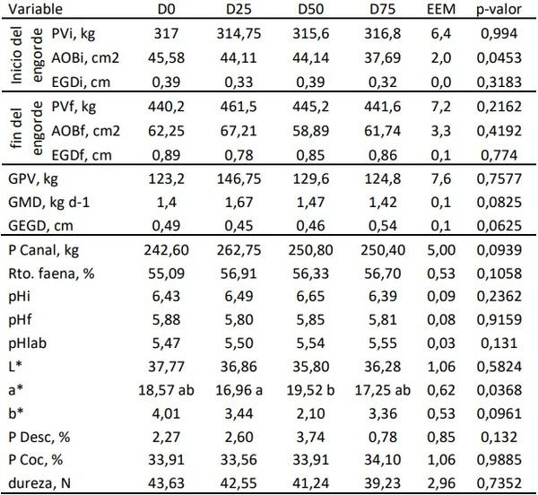
Letras distintas en la misma fila indican diferencias entre dietas. *: p-valor< 0,05. ns: p-valor> 0,05

Conclusiones
La sustitución de GM por BHL en dietas de terminación de bovinos no produjo variaciones en aspectos productivos, ni afectó la calidad de la carne obtenida, excepto en el parámetro a* del color. Interesa avanzar en estudios sobre la vida útil de la carne debido al efecto que pueda tener los niveles de fenoles del BHL sobre el perfil de ácidos grasos y los procesos oxidativos que ocurren durante la maduración.

REFERENCIAS

Lopez A (2020) Rev.Agron. Noroeste Argent.40(2):123-128. http://www.scielo.org.ar/scielo.php?script=sci_arttext&p id=S2314-369X2020000200141Zimerman M (2019). 42º AAPA. 39:1, 81

